Course 804

Scaffold Erection and Inspection
تلخيص مادة إنشاء السقالات وفحصها

إعداد مشرف ومدرب الصحة والسلامة المهنية والبيئة
"أحمد توماش" خضر فياض

الوحدة الأولى: -إرشادات بسيطة
التخطيط
يجب ان يتم التخطيط المسبق لأنشاء سقالة من قبل شخص مؤهل للقيام في ذلك وتشمل أنشطة التخطيط المسبق الناجحة ما يلي: -
- تحديد نوع السقالة المستخدمة والمناسبة للعمل المراد تنفيذه.
- تحديد الحمولة القصوى للسقالة.
- التأكد من الاساسات والارضيات.
- الابتعاد عن المخاطر الكهربائية.
الاشراف
الاشراف على انشاء السقالات يجب ان يتم من قبل شخص مؤهل ومختص ولديه المهارة والخبرة والتدريب الكافي لضمان انشاء سقالة امنه وفقا لمواصفات الشركة الصانعة وغيرها من المتطلبات.
الأساس والتأسيس
يجب ان يتم تأسيس ودعم السقالة على مستوى واحد (ميزان) وعلى أرضية ثابتة ومتينة تتحمل وزن السقالة ويجب ان تكون سيقان السقالة موضوعة على الواح خشبية ومثبتة بمسامير ومن توضع على الأرض.
- الحفاظ على ان تكون السقالة في مستوى واحد وانت تكون عامودية ومربعة.
- لا تستخدم الطوب او البراميل او الكتل الترابية او اي مواد وادوات غير مستقرة.
خطوط الطاقة
الحماية من السقوط
كن متأكد قبل العمل في انشاء السقالة بان أدوات الحماية من السقوط متوفرة ويمكن استخدامها في حالة الحاجة لها. كل عامل يقوم بالعمل في انشاء السقالة يجب ان يستخدم أدوات الحماية الشخصية على ارتفاع 10 اقدام (3.1 متر) ويجب ان يقوم بتوفيرها له صاحب العمل.
ويجب ان يتم تحديد جودة وصلاحية الحماية من سقوط العاملين اثناء فك او انشاء السقالة من قبل شخص معتمد ومؤهل للقيام بذلك
انظر الى الجدول المرفق لتتعرف على أنواع الحماية المطلوبة للحماية من السقوط من السقالات
نوع السقالة | الحماية من السقوط المطلوبة
السلة الهيدروليكية | أدوات الحماية الشخصية من السقوط (حزام الباراشوت)
كرسي المعلق | أدوات الحماية الشخصية من السقوط (حزام الباراشوت)
سقالة سلسال | أدوات الحماية الشخصية من السقوط (حزام الباراشوت)
ممرات الاسقف (ممرات الدجاج) | أدوات الحماية الشخصية من السقوط (حزام الباراشوت) أو حزام مانع الوصول الى الأطراف بقياس ¾ انش (1.9 سم) او ان يتم تثبيت دعائم على جوانب الممرات

السلة الهيدروليكية  Aerial lifts  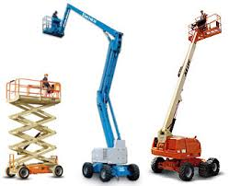 | كرسي المعلق  Boatswain's’ chair  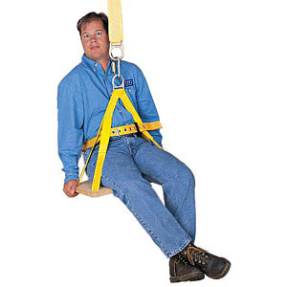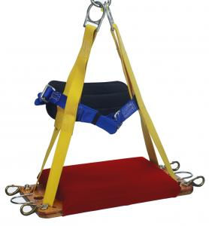 | السقالة المعلقة  Catenary scaffold  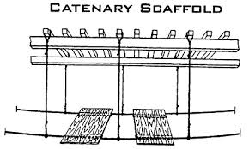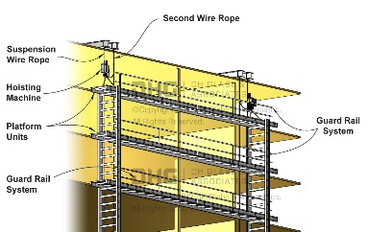
ممرات الاسقف (ممرات الدجاج)
Crawling board (chicken ladder)
